BOK-KSX196H微机消谐装置说明书

一、装置概述
BOK-KSX196H系列微机消谐装置，是我公司针对电力部门和用户由于铁磁谐振而时常发生的电压互感器(PT)烧毁甚至爆炸的恶性事故，研制开发的一种智能消谐装置。本装置利用80C196单片机作为检测、控制的核心元件。具有运算速度快，性能稳定，抗干扰能力强等优点。不但可以消除铁磁谐振，还可以对过电压，单相接地作出指示。

二、型号说明
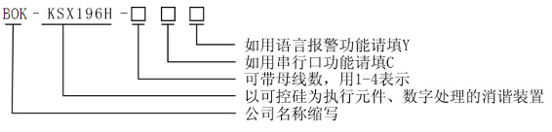

三、技术指示
1．工作电源：AC 80～250V，50～60Hz或DC 80～250V，功耗小于15W；
2．环境温度：-20 ～+50℃；
3．环境湿度：不大于90%RH；
4．可消除谐振频率：17Hz（1/3分频），25Hz（1/2分频），50Hz（工频），150Hz（3倍频）。

四、装置特点
1. 适用于各种电压等级，各种谐振频率（1/3分频、1/2分频、工频、3倍频）适用范围广泛；
2. 无需整定和调试，开机后自动进入运行状态，维护量小；
3. 可区分铁磁谐振，过电压，单相接地；
4. 自动显示，记录铁磁谐振发生时间及相关参数（谐振频率、幅值）；
5. 可存储20重故障信息供追忆和显示；
6. 可配置通信接口（RS232或RS485）；
7. 以接点闭合方式输出或语音报警输出。

五、装置的工作原理
本装置采用80C196单片微机作为核心元件，对PT开口三角电压（即零序电压）进行遁环检测。正常工作情况下，该电压小于30V，装置内的大功率消谐元件（可控硅）处于阻断状态，对系统无任何影响。当PT开口三角电压大于30V时，说明系统出现故障。装置开始对开口三角电压进行数据采集。通过数字测量、滤波、放大等数字信号处理技术，然后对数据进行分析、计算，判断出当前的故障状态。如果出现某种频率的铁磁谐振，CPU立即启动消谐电路（使可控硅导通）让铁磁谐振在强大的阻尼下迅速消失。铁磁谐振消除后，CPU作相应记录、存贮，并自动报警、显示有关谐振信息（包括发生时间、频率、幅值等）。如果是过电压或单相接地，CPU作出诊断后，装置分别给出显示和报警，并自动记录、存贮有关故障信息。最后，CPU返回初始状态，并继续检测开口三角电压。

六、装置软件构成
本装置采用80C196汇编语言编制软件，软件主要由监控程序、浮点运算库、诊断软件、消谐、记录等部分构成。由实时监控程序完成电压检测、采样、诊断、消谐、时钟、键盘命令以及显示等任务。简单框图如图一所示：

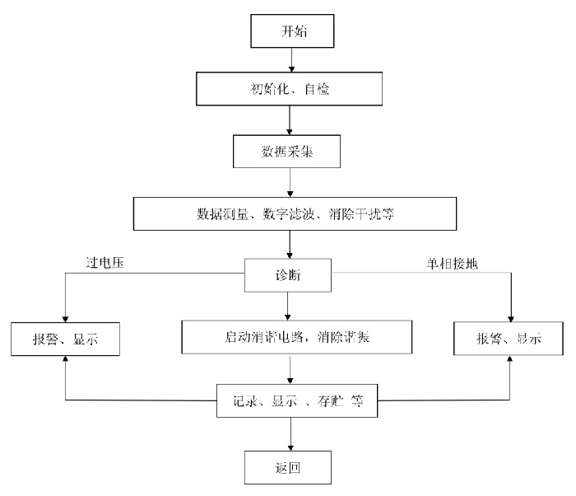

图一 软件示意图

七、装置硬件构成
1、电源部分：本装置采用高频开关电源，具有抗干扰能力强、允许输入电压波动范围大等特点。输出电压为DC+5V、±12V。
2、主机部分：
(1) 本装置的指挥控制中心CPU采用最新16位单片机80C196，具有运算速度快、控制能力强，运行安全可靠等特点。且内部设有监视定时器,可随时解脱软件故障造成的死机现象，为长期安全可靠运行提供了保证；
(2) 程序存贮器EPROM，用于存贮指令；
(3) 数据存贮器RAM,用于存放数据计算结果、追忆内容等；
(4) 数据采集部分：其功能是将模拟量转换为数字量以备计算机处理；
(5) 显示部分：在系统正常情况下作时钟用，当系统发生故障时,可显示有关故障信息；
(6) 消谐控制：控制消谐电路、启动大功率消谐元件，用来快速消除各种频率的铁磁谐振。

八、装置安装
本装置安装在PK屏上或端子箱中，根据用户选用情况每台装置可接入1～4段母线。装置后端子接线示意图如下：

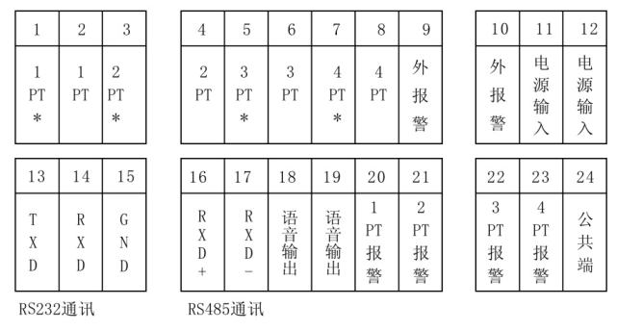

图二 端子排接线示意图

1．“1PT*”和“1PT”分别接第一段母线开口三角电压的同名端和非同名端,“2PT*”和“2PT”分别接第二段母线开口三角电压的同名端和非同名端,依此类推；
2．“电源输入”端子即可接交流电源，也可不分极性接直流电源。其电压范围均为：80～250V；
3．“外报警”端子接外报警信号，该端子无故障时为一对常开接点。故障发生时闭合,至故障消失后延时约1分钟。其接点容量为DC 220Ｖ 0.5A。
4．远动口输出：
(1）串行口输出：采用RS485时，接RXD+ 和RXD-即可。
(2) 开关量输出：发生铁磁谐振时1～4PT 对应1～4 段母线，以接点闭合方式输出报警信号，其容量为DC 24V/5A。内部接线如下：
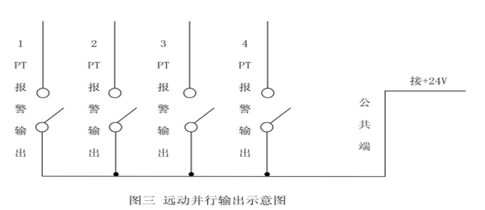
九、使用说明
1. 电源部分：电源正常时指示灯亮。否则，应检查是否给电或保险烧坏。
2. 显示部分：
(1) 装置上电后即进入运行状态，显示年、月、日、星期和时、分、秒;
(2) 当系统出现单相接地故障（如第一段母线或其所属线路在 2003年3月8日08时50分35秒发生单相接地故障,故障时开口三角电压为60V，当前持续时间为1小时08分08秒）时，液晶屏显示如下内容：
《Ⅰ母线2003/03/08日08:50:35秒接地, 电压约60V,持续时间０1:08:08》。显示时间一直持续到故障消失;
(3) 当系统出现谐振故障（如第一段母线在 2003年6月8日8时46分06秒发生 25Hz谐振,开口三角电压为70V）时液晶屏显示如下内容：
《Ⅰ母线2003/06/08日08:46:06发生25Hz谐振，振幅约70V》。显示时间一直持续到故障消失后1分钟。
3. 按键部分
(1)“复位”键：当装置工作出现异常时，请用“复位”键使装置重新开始工作；
(2)“追忆”键：当系统出现谐振故障以后，屏幕将出现如下提示：《请按“追忆”键查看故障信息》,此时按“追忆”键可查看最新故障信息，继续按时共可看到20次的谐振故障信息。显示形式与发生谐振时相同；
(3)“校时”键：需要调整年、月、日、星期和时钟时，可按“校时”键,当需要调整的数据闪动时，再按“加一”键或“减一”键即可。调好后请继续按“校时”键使所有数据不再闪动为止，这样便完成了一次校时过程。
4．使用注意
（1）当本消谐装置出现长时间蜂鸣报警时，切记不能直接切断装置工作电源，应当先打开端子PT外部线，测试PT外部线所对应本装置的PT*和PT间是否短路。如果不短路，则重新开始开关本装置，接上PT外部线，本装置仍可正常使用，如果已经短路，此消谐装置不能断续使用，请与本公司联系。
（2）如有疑问，请与本公司联系，电话：0312-2166822。
十、设计说明及订货须知
1．机箱在屏上开孔尺寸：
所有型号均为205×180（宽×高），机箱深度均为250mm。
2．机箱外型尺寸如下：

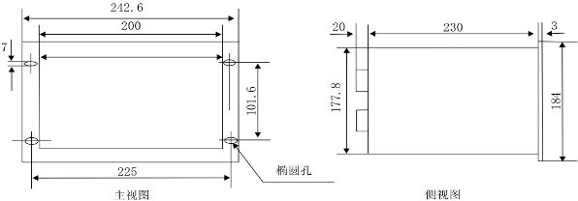
图四 机箱尺寸示意图
3． 订货注意事项
用户在订本产品时如需串行口功能或语言报警功能，请务必注明，否则按无上述功能配置。同时（参照二型号说明）一定要注明所带母线数。

